- Cấu tạo

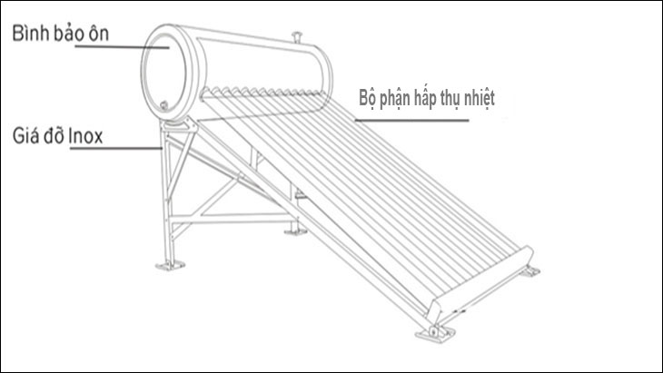
Bộ phận hấp thụ nhiệt: gồm nhiều ống hấp thụ nhiệt hoặc các loại tấm phẳng để hấp thụ ánh sáng mặt trời giúp thu nhiêt và truyền nhiệt để làm nóng nước hoặc hơi môi chất bên trong ống
Gồm 3 loại : chân không , ống dầu, tấm phẳng
Ống dầu :Sử dụng ống dầu là bộ phận hấp thụ nhiệt, được phủ 3 lớp đồng, bạc, titan giúp hấp thụ nhiệt tốt.
Bình bảo ôn: là bình chứa nước nóng, chế tạo từ các chất liệu inox bền bỉ và các chất bảo ôn phức hợp giúp cách nhiệt và giữ nhiệt lâu dài, trên binh có một số lỗ để gắn các đường ống nước ra vào và ống thông hơi
Giá đỡ:được làm từ thép không gỉ hoặc inox. Bộ phận này được thiết kế một cách đặc biệt với góc nghiêng thích hợp để đón lấy ánh sáng mặt trời tại vị trí tốt nhất, giúp hấp thụ nhiệt tối ưu, giúp gắn kết các bộ phận khác trên máy, tạo ra cấu trúc chắc chắn đồng thời đảm bảo an toàn trong quá trình sử dụng.

- Cấu tạo và nguyên lý làm việc của ống chân không thu nhiệt

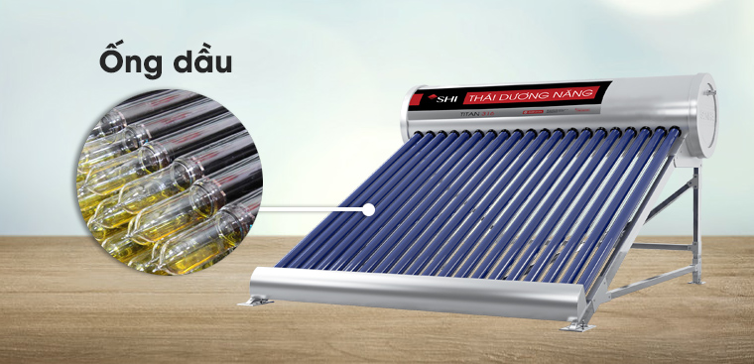

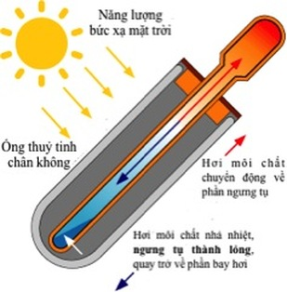

Là ống thủy tinh 2 lớp :
- 2 lớp bên ngoài ống chân không thường làm bằng thủy tinh cao cấp(thường được làm từ chất liệu thủy tinh gọi là Borosilicate). Mặt ngoài thì trong suốt còn mặt bên trong được phủ một lớp sơn hoặc mạ titan để chống phản quang ngược lại, điều này sẽ giúp ống hấp thu nhiệt và ánh sáng dễ dàng nhưng lại hạn chế tối đa phản lại ra ngoài môi trường.
- Lớp hấp thụ nhiệt một cách tối đa. Ở lớp này các nhà sản xuất thường sử dụng hợp kim của nhôm nhằm hấp thụ nhiệt tối đa giúp làm nóng nước nhanh hơn.
- Lớp truyền nhiệt là lớp thường được sử dụng bằng đồng, giúp truyền nhiệt từ bên ngoài vào bên trong để làm nóng nước hiệu quả hơn.
- Bên trong ống chân không thu nhiệt của máy năng lượng mặt trời ống dầu sẽ chứa dầu thay vì nước – một loại dung môi trung gian có nhiệt độ sôi thấp hơn nhiều so với nước. dung môi này sẽ hấp thụ nhiệt từ ánh nắng mặt trời rồi bay hơi lên phía trên đầu ống kín bằng thủy tinh và truyền nhiệt cho nước bên trong bình bảo ôn.

Nguyên lí hoạt động
Hoạt động của máy nước nóng năng lượng mặt trời ống thu nhiệt ống dầu khá đặc biệt, nước được chảy trực tiếp vào trong bình bảo ôn chứ không chảy trực tiếp vào trong ống năng lượng. Hoạt động theo nguyên lý đối lưu nhiệt tự nhiên và hiện tượng hiệu ứng lồng kính, giúp biến đổi quang năng thành nhiệt năng.

Sau khi nước được cấp vào bồn chứa, nước sẽ không thể chảy xuống ống mà nguyên tại bình chứa.
Lúc chưa có ánh nắng mặt trời thì nhiệt độ của dầu bên trong ống sẽ bằng với nhiệt độ của nước trong bồn chứa.
Khi ánh nắng mặt trời lên, các ống thủy tinh có tính năng hấp thụ nhiệt cao do có chất liệu hấp thụ nhiệt có tỉ lệ phát xạ thấp sẽ hấp thụ bức xạ ánh sáng mặt trời và chuyển hóa thành nhiệt năng làm nóng lớp thủy tinh ngoài, sau đó truyền vào ống dầu làm ống thủy tinh phía trong nóng lên và truyền nhiệt lên trên bình ngưng ống dầu bằng thủy tinh rồi làm nóng vào nước chứa bên trong bình bảo ôn. Cụ thể, lúc này hơi môi chất nóng lên sẽ di chuyển lên trên ở phần ngưng tụ và phần hơi môi nhả nhiệt sẽ di chuyển xuống dưới về phía đáy ống theo nguyên lí đối lưu nhiệt, quy trình cứ diễn ra luân phiên đến khi nhiệt độ trong bình chứa bằng với nhiệt độ của dầu trong ống thì quá trình này kết thúc.
Do ống nhiệt truyền nhiệt thông qua trao đổi nhiệt của dung dịch lỏng nằm bên trong ống nhiệt( dầu), theo đó tốc độ truyền nhiệt nhanh gấp nhiều lần so với các phương pháp truyền nhiệt thông thường.

- Cấu tạo bình chứa nước nóng

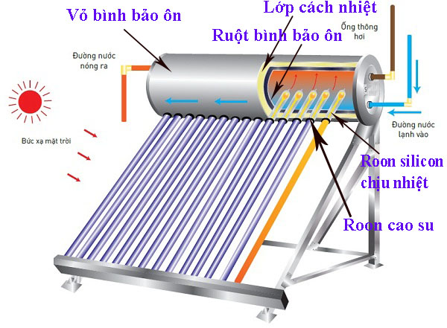

+ Lớp vỏ bình: Thường được làm bằng Inox chịu sự ăn mòn của thời tiết khắc nghiệt của nước ta. Nó có chức năng bao bọc và bảo vệ lớp cách nhiệt.
+ Lớp cách nhiệt (lớp bảo ôn): Lớp này chủ yếu được làm từ hợp chất PolyUrethane bọt PU. Trong điều kiện nhiệt độ ổn định, lớp bảo ôn cho phép cách nhiệt rất tốt và giữ được nhiệt độ rất lâu, khả năng thất thoát nhiệt là không đáng kể. Giữa lớp vỏ và ruột bình có một lớp bảo ôn phức hợp với độ dày hơn 50 mm
+ Lớp ruột bình: Bộ phận này thường được chế tạo từ thép không gỉ hoặc bình tráng men dùng trong công nghệ thực phẩm, được hàn bằng phương pháp hàn cao tần, áp dụng công nghệ hàn lăn tự động. Nhờ đó, ruột bình đảm bảo giữ được thành phần của nước khi sử dụng mà không bị thay đổi do xúc tác nhiệt độ.
+ Các ống cấp nước ra vào ống thông hơi: Là những ti rỗng làm bằng Inox. Một đầu đút vào bình bảo ôn, đầu kia có ren dùng để kết nối với các đường ống nước
+ Roon silicon: Cấu tạo từ silicon cao cấp, chức năng của nó là để ngăn không cho nước rỉ ra theo các đầu ống.
+ Roon cao su: Cấu tạo từ cao su dùng để bít các lỗ chân ông nhiệt và ống nước vào ra.

- Sơ đồ lắp đặt
Ở trên mái nhà:  - Bồn và máy nước nóng đặt cùng trên mái và bồn luôn được đặt ở vị trí cao hơn bình năng lượng để áp lực nước xuống đủ mạnh thường là đáy bồn cao bằng đỉnh máy nước nóng năng lượng  - Trên đường ống dẫn nước từ bồn vào bình năng lượng luôn cần có một răc co để khi ta cần bảo trì, bảo dưỡng cũng vô cùng thuận tiện  - Đường ống nước lạnh từ bồn sẽ trực tiếp đi tới các vòi nước để sử dụng bình thường  - Đường nước từ bình năng lượng sẽ được chia thành nhiều nhánh và dẫn vào bình điện của các tầng theo kiểu khác nhau | 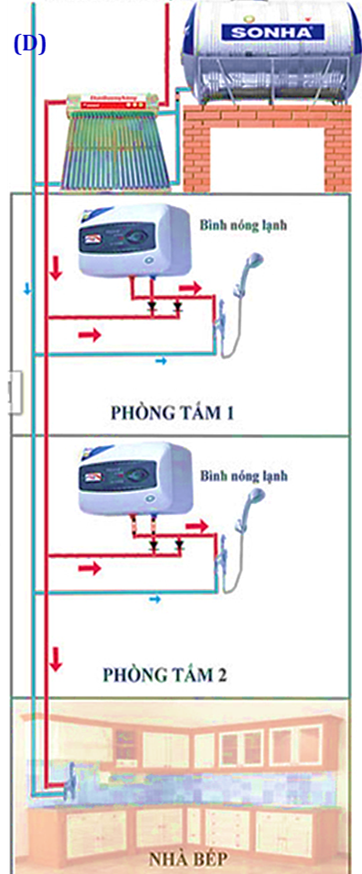
Ở phòng tắm 1: Nước từ bình năng lượng được đi qua hai khóa van V1 và V2 như hình  -Những ngày thời tiết nắng nóng, nước trong bình năng lượng có nhiệt độ cao sẽ chảy qua đường dẫn nước nóng xuống, khi đó chúng ta sẽ đóng van V1 để nước không chảy lên bình điện và mở van V2 để nước nóng sẽ chảy xuống và dùng trực tiếp  -Những ngày nắng ấm, nước trong bình năng lượng chưa đủ nóng, khóa van V2, mở van V1 để nước cấp vào đường lạnh của bình điện. Nước được làm nóng thêm trong bình điện đến nhiệt độ yêu cầu và chảy ra theo đường ống nóng của bình điện để sử dụng (bình điện có khả năng bảo ôn giữ nhiệt trong một thời gian để giúp ta sử dụng nếu như hết nắng) | 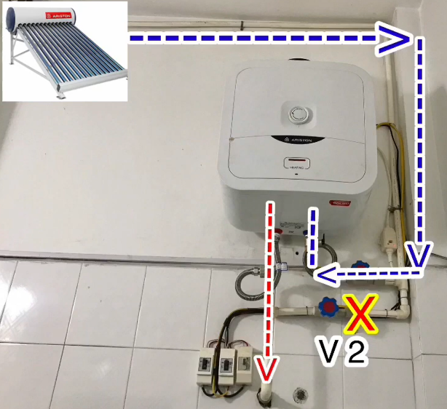

Ở phòng tắm 2
- Cách lắp đặt các đường dẫn ở phòng tắm 2 như phòng tắm 1, điểm khác là ở các đường cấp nóng và lạnh trên đường dẫn nước nóng có thêm 2 rắc co ở các đầu vào ra của bình nóng lạnh để khi không sử dụng đến nước nóng có thể khóa lại để chỉ sử dụng nước lạnh.
Ở phòng bếp
- Đường nước từ bình năng lượng được chảy trực tiếp tới vòi để sử dụng nước nóng, nước lạnh từ bồn được dùng trực tiếp theo ống
- Ưu điểm của việc sử dụng nước nóng từ bình năng lượng là giúp không tốn kém và diện tích phòng bếp rộng hơn Nhược điểm là vào những ngày nắng ít thì phải dùng nước lạnh từ bồn

